โครงการพัฒนาส่งเสริมกลุ่มอาชีพและเศรษฐกิจชุมชนในตำบลบ้านชี (หลักสูตรการทำปลาร้าทอด หมูส้ม ) อำเภอบ้านหมี่ จังหวัดลพบุรี

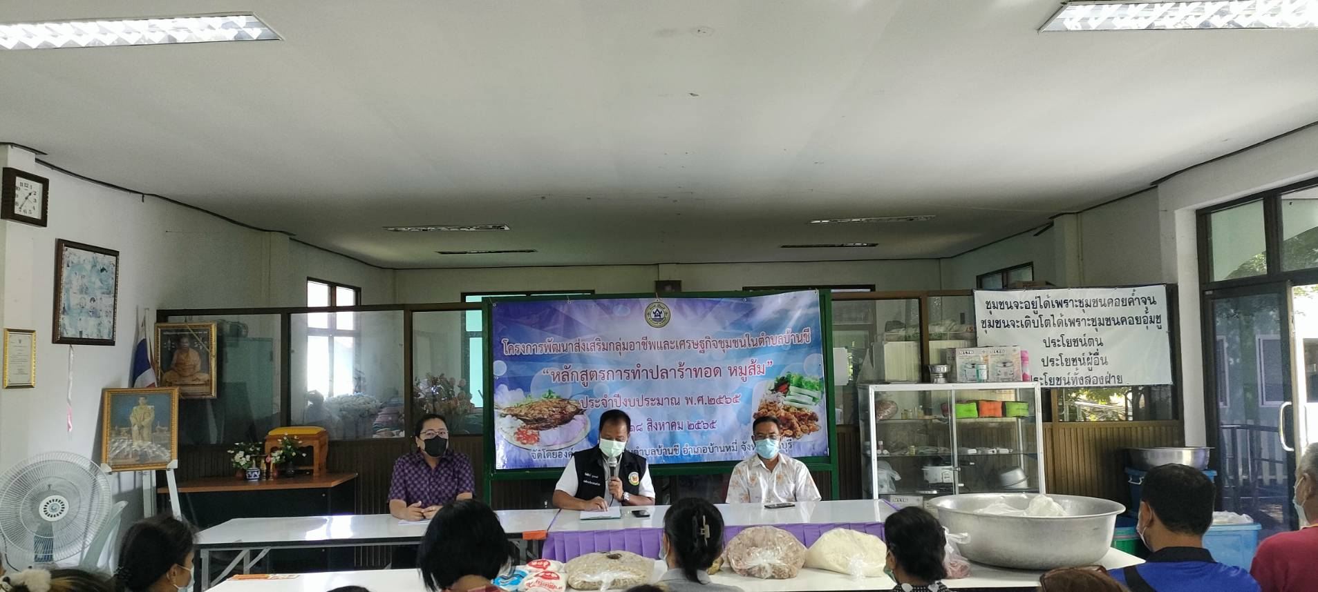

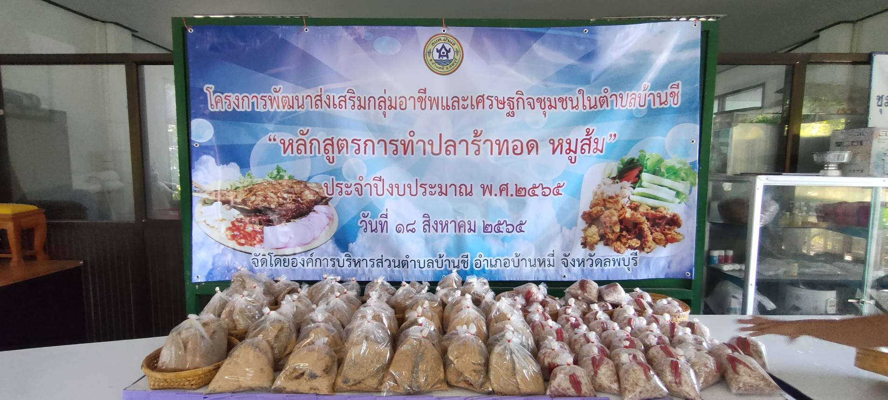

โครงการพัฒนาส่งเสริมกลุ่มอาชีพและเศรษฐกิจชุมชนในตำบลบ้านชี (หลักสูตรการทำปลาร้าทอด หมูส้ม ) อำเภอบ้านหมี่ จังหวัดลพบุรี
